ASSUNTO: SOLICITO AO EXMO SENHOR PREFEITO MUNICIPAL CARLOS NELSON BUENO, PARA QUE JUNTO AO DEPARTAMENTO COMPETENTE PROCEDA MELHORIAS NA PRAÇA, NA RUA JOSÉ CRISTIANO DE OLIVEIRA CAMPOS, DO BAIRRO JARDIM 31 DE MARÇO.

DESPACHO:

SALA DAS SESSÕES ______/______/______

PRESIDENTE DA MESA
INDICAÇÃO N° , DE 2010.

SENHOR PRESIDENTE,
SENHORES VEREADORES e VEREADORAS,

Tendo em vista o estado que o local se encontra indico melhorias na praça, com ênfase na calçada, situado na Rua José Cristiano de Oliveira Campos, do Bairro Jardim 31 de Março.

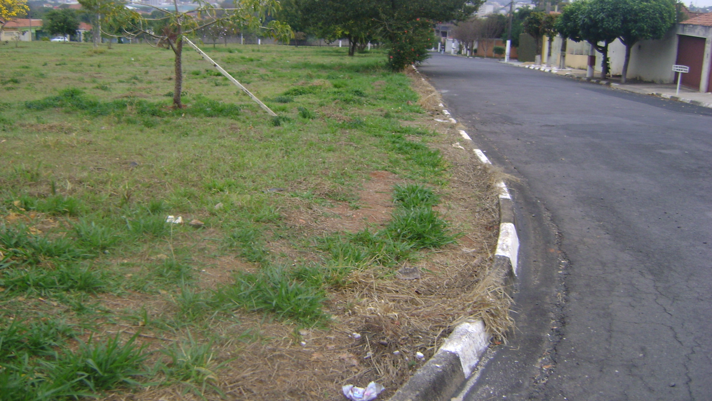

Sala das Sessões “Vereador Santo Rótolli” aos 6 de Agosto de 2010.

VEREADOR LUIS ROBERTO TAVARES

